- Para estudar Geometria os alunos da turma do João fizeram um desenho em papel quadriculado relacionado com uma placa que está na sala de Matemática.
Observa o desenho a seguir que os alunos fizeram.

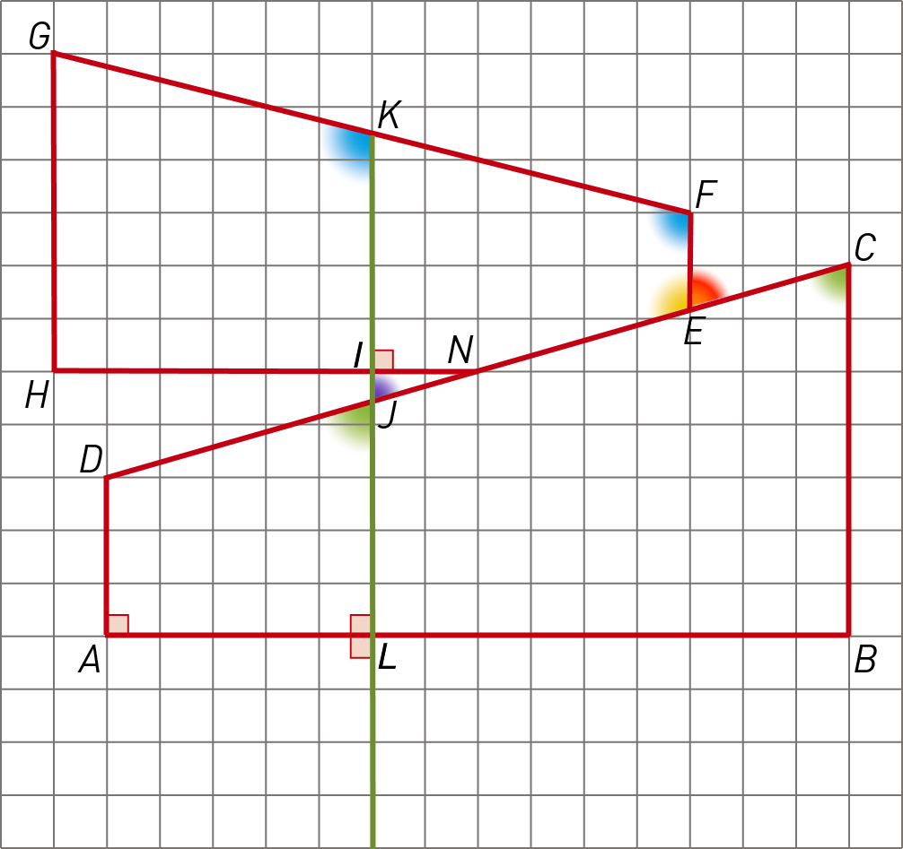

  - Utilizando as letras do desenho, indica:
    - duas semirretas diretamente paralelas; ……………………..

    - duas semirretas inversamente paralelas. …………………….

  - Qual das afirmações seguintes é verdadeira?
Assinala com X a resposta correta.

As retas $AB$ e $HN$ são perpendiculares.
As semirretas $\dot{A}B$ e $\dot{HG}$ são perpendiculares.
Os segmentos de reta $[AD]$ e $[FE]$ são perpendiculares.
Os ângulos $CEF$ e $ECB$ são adjacentes.

  - Completa a tabela utilizando os termos ângulos alternos internos, ângulos verticalmente opostos, ângulos correspondentes e ângulos suplementares.

Pares de ângulos | Designação
$DJL$ e $NJI$
$GKI$ e $NIK$
$LAD$ e $JLA$
$GKI$ e $KFE$
- Assinala com X a figura onde a semirreta $\dot{B}D$ é a bissetriz do ângulo ABC .
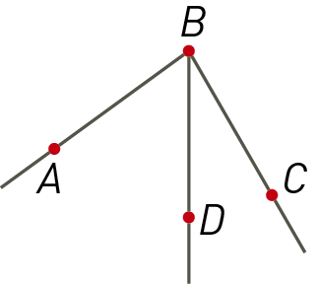 | 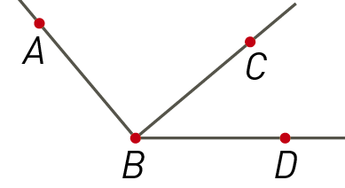 | 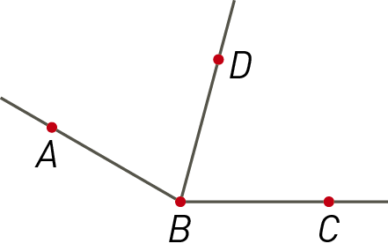 | 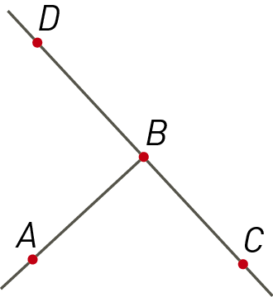
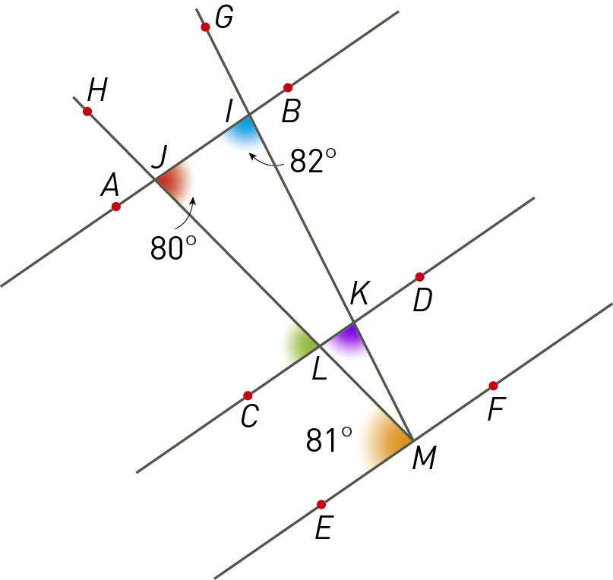
- Na figura ao lado, tem-se:
- as retas $AB$ e $CD$ são paralelas;
- os pontos $H , J , L$ e $M$ pertencem à mesma reta;
- os pontos $G$, $I$, $K$ e $M$ pertencem à mesma reta;
- $J\hat{I}K=82°$
- $L\hat{J}I=80°$
- $L\hat{M}E=81°$

  - Quanto mede, em graus, o ângulo $LKM$ ?
Justifica a tua resposta.
Resposta:

  - Quanto mede, em graus, o ângulo $JLC$? Justifica a tua resposta.
Resposta:

  - As retas $AB$ e $EF$ são paralelas? Justifica a tua resposta.
Resposta:

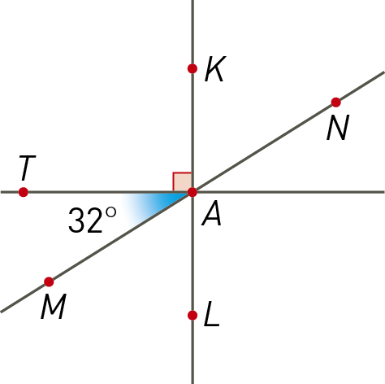
- Na figura ao lado, o ponto $A$ é o ponto de interseção das retas $MN$ e $KL$ .

- $K\hat{A}T=90°$
- $T\hat{A}M=32°$

Justifica que:

4.1. $M\hat{A}L=58°$
Resposta:

4.2. $N\hat{A}K=58°$
Resposta:

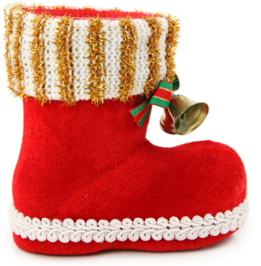
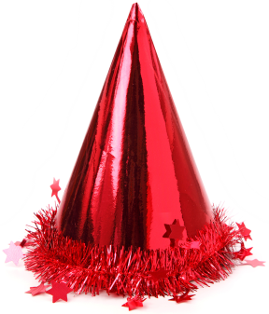
- A Teresa tem uma loja onde vende decorações de Natal.
Para decorar a montra tem 45 botas e 50 chapéus.
Pretende fazer o número máximo de conjuntos, sem que sobre nenhum dos objetos, da seguinte forma:
- todos os conjuntos devem ter chapéus e botas;
- o número de chapéus e o número de botas deve ser igual em cada conjunto.

  - Quantos conjuntos pode fazer?
Resposta:

  - Qual é a composição de cada conjunto?
Resposta:

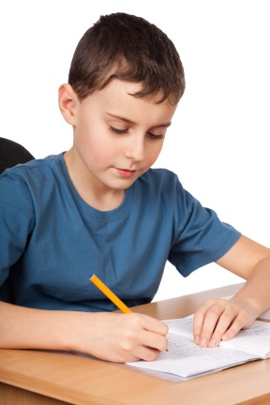
- O António escreveu dois números no caderno. O máximo divisor comum dos dois números é 2 e o mínimo múltiplo dos dois números é 24 .
Assinala com X a opção correta.

Os números podem ser:
 | 2 e 12 |  |  | 4 e 24 |  |  | 8 e 12 |  |  | 6 e 8

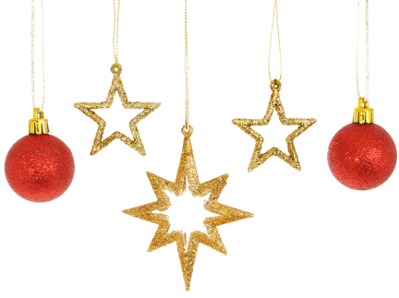
- Para fazer uma decoração de Natal, a Luísa comprou duas bolas e três estrelas.
Cada estrela custou 1,50 € . A Luísa pagou com uma nota de 10,00 € e recebeu de troco 4,00 € .
Quanto custou, em euros, cada bola?
Mostra como obtiveste a tua resposta.
Resposta:

- Observa os ângulos representados na alínea seguinte.

  - Utiliza o transferidor para medires a amplitude, em graus, de cada ângulo.
 | 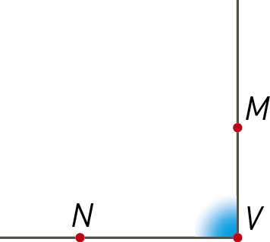 | 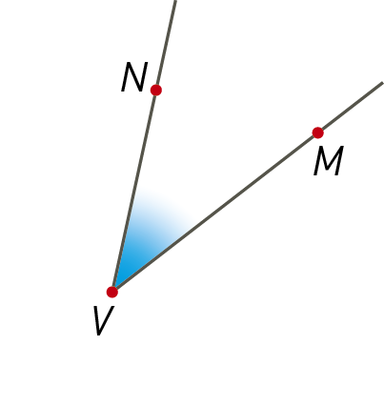 | 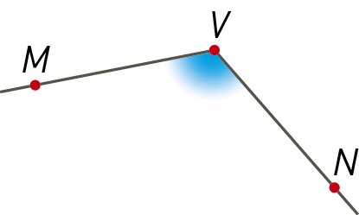
Resposta: | __________ | __________ | __________

  - Desenha a bissetriz do ângulo da MVN . Utiliza material de desenho adequado e não apagues as linhas auxiliares da construção.

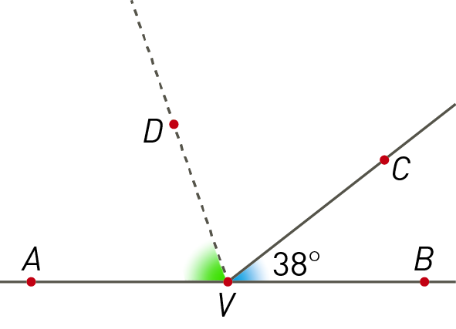
- Na figura ao lado tem-se:
- o ângulo $BVA$ é um ângulo raso;
- $B\hat{V}C=38°$
- $\dot{V}D$ é a bissetriz do ângulo $CVA$ .

Qual é, em graus, a amplitude do ângulo $DVA$ ?
Mostra como obtiveste a tua resposta.
Resposta:

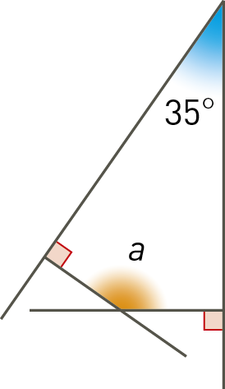
- De acordo com os dados da figura ao lado pode afirmar-se que a amplitude do ângulo a , em minutos, é:

 | 8700’ |  |  | 2100’ |  |  | 95’ |  |  | 145’

FIM

Cotações
1.1. a) | 1.1. b) | 1.2 | 1.3. | 2. | 3.1. | 3.2. | 3.3. | 4.1. | 4.2. | 5.1 | 5.2. | 6. | 7. | 8.1. | 8.2. | 9. | 10. | Total
3 | 3 | 5 | 12 | 5 | 5 | 5 | 6 | 6 | 6 | 5 | 4 | 5 | 8 | 6 | 5 | 6 | 5 | 100

Proposta de resolução

1.1. a) Por exemplo: $\dot{H}G$ e $\dot{B}C$
b) Por exemplo: $\dot{A}D$ e $\dot{C}B$
1.2. As semirretas $\dot{A}B$ e $\dot{HG}$ são perpendiculares.
1.3.
Pares de ângulos | Designação
$DJL$ e $NJI$ | Ângulos verticalmente opostos
$GKI$ e $NIK$ | Ângulos alternos internos
$LAD$ e $JLA$ | Ângulos suplementares
$GKI$ e $KFE$ | Ângulos correspondentes

3.1. Os ângulos JIK e LKM são correspondentes, pelo que LKM = 82º .
3.2. Os ângulos LJI e JLC são suplementares, pelo que JLC = 80º .
3.3. Não são paralelas, porque o ângulo $LME$ mede $81°$ e o ângulo $IJM$ mede $80°$ . Os ângulos alternos internos determinados por uma secante em duas retas paralelas têm a mesma amplitude.

  - O ângulo $TAL$ é reto, logo, os ângulos $TAM$ e $MAL$ são ângulos complementares.
Então, $M\hat{A}L=90°-32°=58°$ .
  - $N\hat{A}K=58°$ , porque os ângulos $MAL$ e $NAK$ são verticalmente opostos, pelo que têm a mesma amplitude.

  - $D_{45}=\left\{1 , 3 , \boxed{5} , 9 , 15 , 45\right\}$
$D_{50}=\left\{1 , 2 , \boxed{5} , 10 , 25 , 50\right\}$
$$m.d.c.\left(45, 50\right)=5$$
Resposta: Pode fazer cinco conjuntos.
5.2. Chapéus: $50 :5=10$
Botas: $45 :5=9$
Resposta: Cada conjunto tem 10 chapéus e
9 botas.

- Por exemplo:
Sejam a e b os número em que o António pensou.
m.d.c. (a, b) = 2 e m.m.c. (a, b) = 24
Como m.d.c. (a, b) × m.m.c. (a, b) = a × b tem-se:
m.d.c. (a, b) × m.m.c. (a, b) = 2 × 24 = 48
É possível obter 48 para o caso de a e b serem os números 6 e 8.

- $10-4=6$
A Luísa gastou $6,00 €$ .
$3×1,5=4,5$
A Luísa gastou $4,50 €$ nas estrelas.
$$6-4,5=1,5$$
A Luísa gastou $1,50 €$ nas duas bolas.
$$1,50 :2=0,75 €$$
Resposta: Cada bola custou $0,75 €$ .

8.1.
90º | 40º | 120º
8.2.
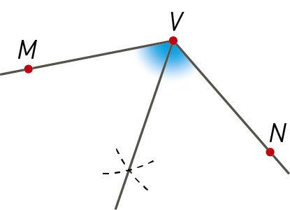

- $180°-38°=142°$
$$142° :2=71°$$
Resposta: $71°$

- $180°-35°=145°$
$${\left(145×60\right)}^{'}=8700'$$
Resposta: $8700’$

